**Публичный отчет об итогах деятельности Общественного совета за 2019 год и планы на 2020 год**

Общественный совет при Минфине России (далее – Общественный совет) является постоянно действующим совещательно-консультативным органом общественного контроля при Министерстве и призван обеспечивать учет потребностей и интересов граждан Российской Федерации, защиту прав и свобод граждан Российской Федерации и прав общественных объединений при осуществлении государственной политики в части, относящейся к сфере деятельности Министерства, а также в целях осуществления общественного контроля за деятельностью Министерства.

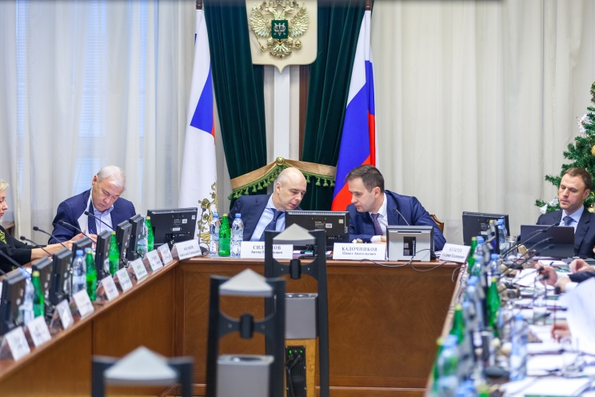 3 апреля 2019 года Председателем Общественного совета утвержден План работы Общественного совета на 2019 год, согласованный с Министром финансов Российской Федерации А.Г. Силуановым.

В 2019 году на заседаниях Общественного совета рассматривались следующие документы: итоги реализации публичной декларации Министерства за 2018 год и проект публичной декларации Министерства на 2019 год в рамках проекта Итогового доклада к расширенному заседанию коллегии Минфина России «Об основных результатах деятельности Министерства в 2018 году и задачах органов финансовой системы Российской Федерации на 2019 год», проекты двух государственных программ, по которым Минфин России является ответственным исполнителем, проект Плана деятельности Министерства финансов Российской Федерации на 2019-2024 годы, отчет об итогах обсуждения проектов общественно значимых нормативных правовых актов, разработанных Минфином России в 2018 году, а также итоги реализации контрольных мероприятий приоритетных проектов (программ) по основным направлениям стратегического развития Российской Федерации за 2018 год, по которым Минфин России являлся ответственным исполнителем или принимал участие в реализации.

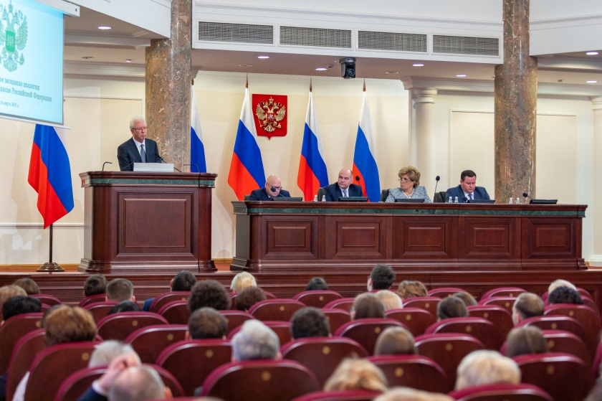26 марта 2019 года заместитель Председателя Общественного совета   
О.В. Вьюгин выступил на расширенном заседании коллегии Минфина России с докладом «О результатах работы Минфина России и эффективности взаимодействия Минфина России с Общественным советом в 2018 году и планы на 2019 год».

В 2019 году Минфином России приняты новое Положение об Общественном совете и Дополнительных специфических требований к отбираемым в Общественный совет кандидатам. 5 сентября 2019 года Минфин России направил письмо в Общественную палату Российской Федерации с предложением о начале процедуры конкурсного отбора кандидатов в члены Общественного совета, что позволило начать независимую процедуру отбора кандидатов в члены Общественного совета, в рамках которой кандидаты выдвигаются общественными объединениями, а совет формируется на основе конкурсных процедур.

В 2019 году Минфином России была продолжена работа по 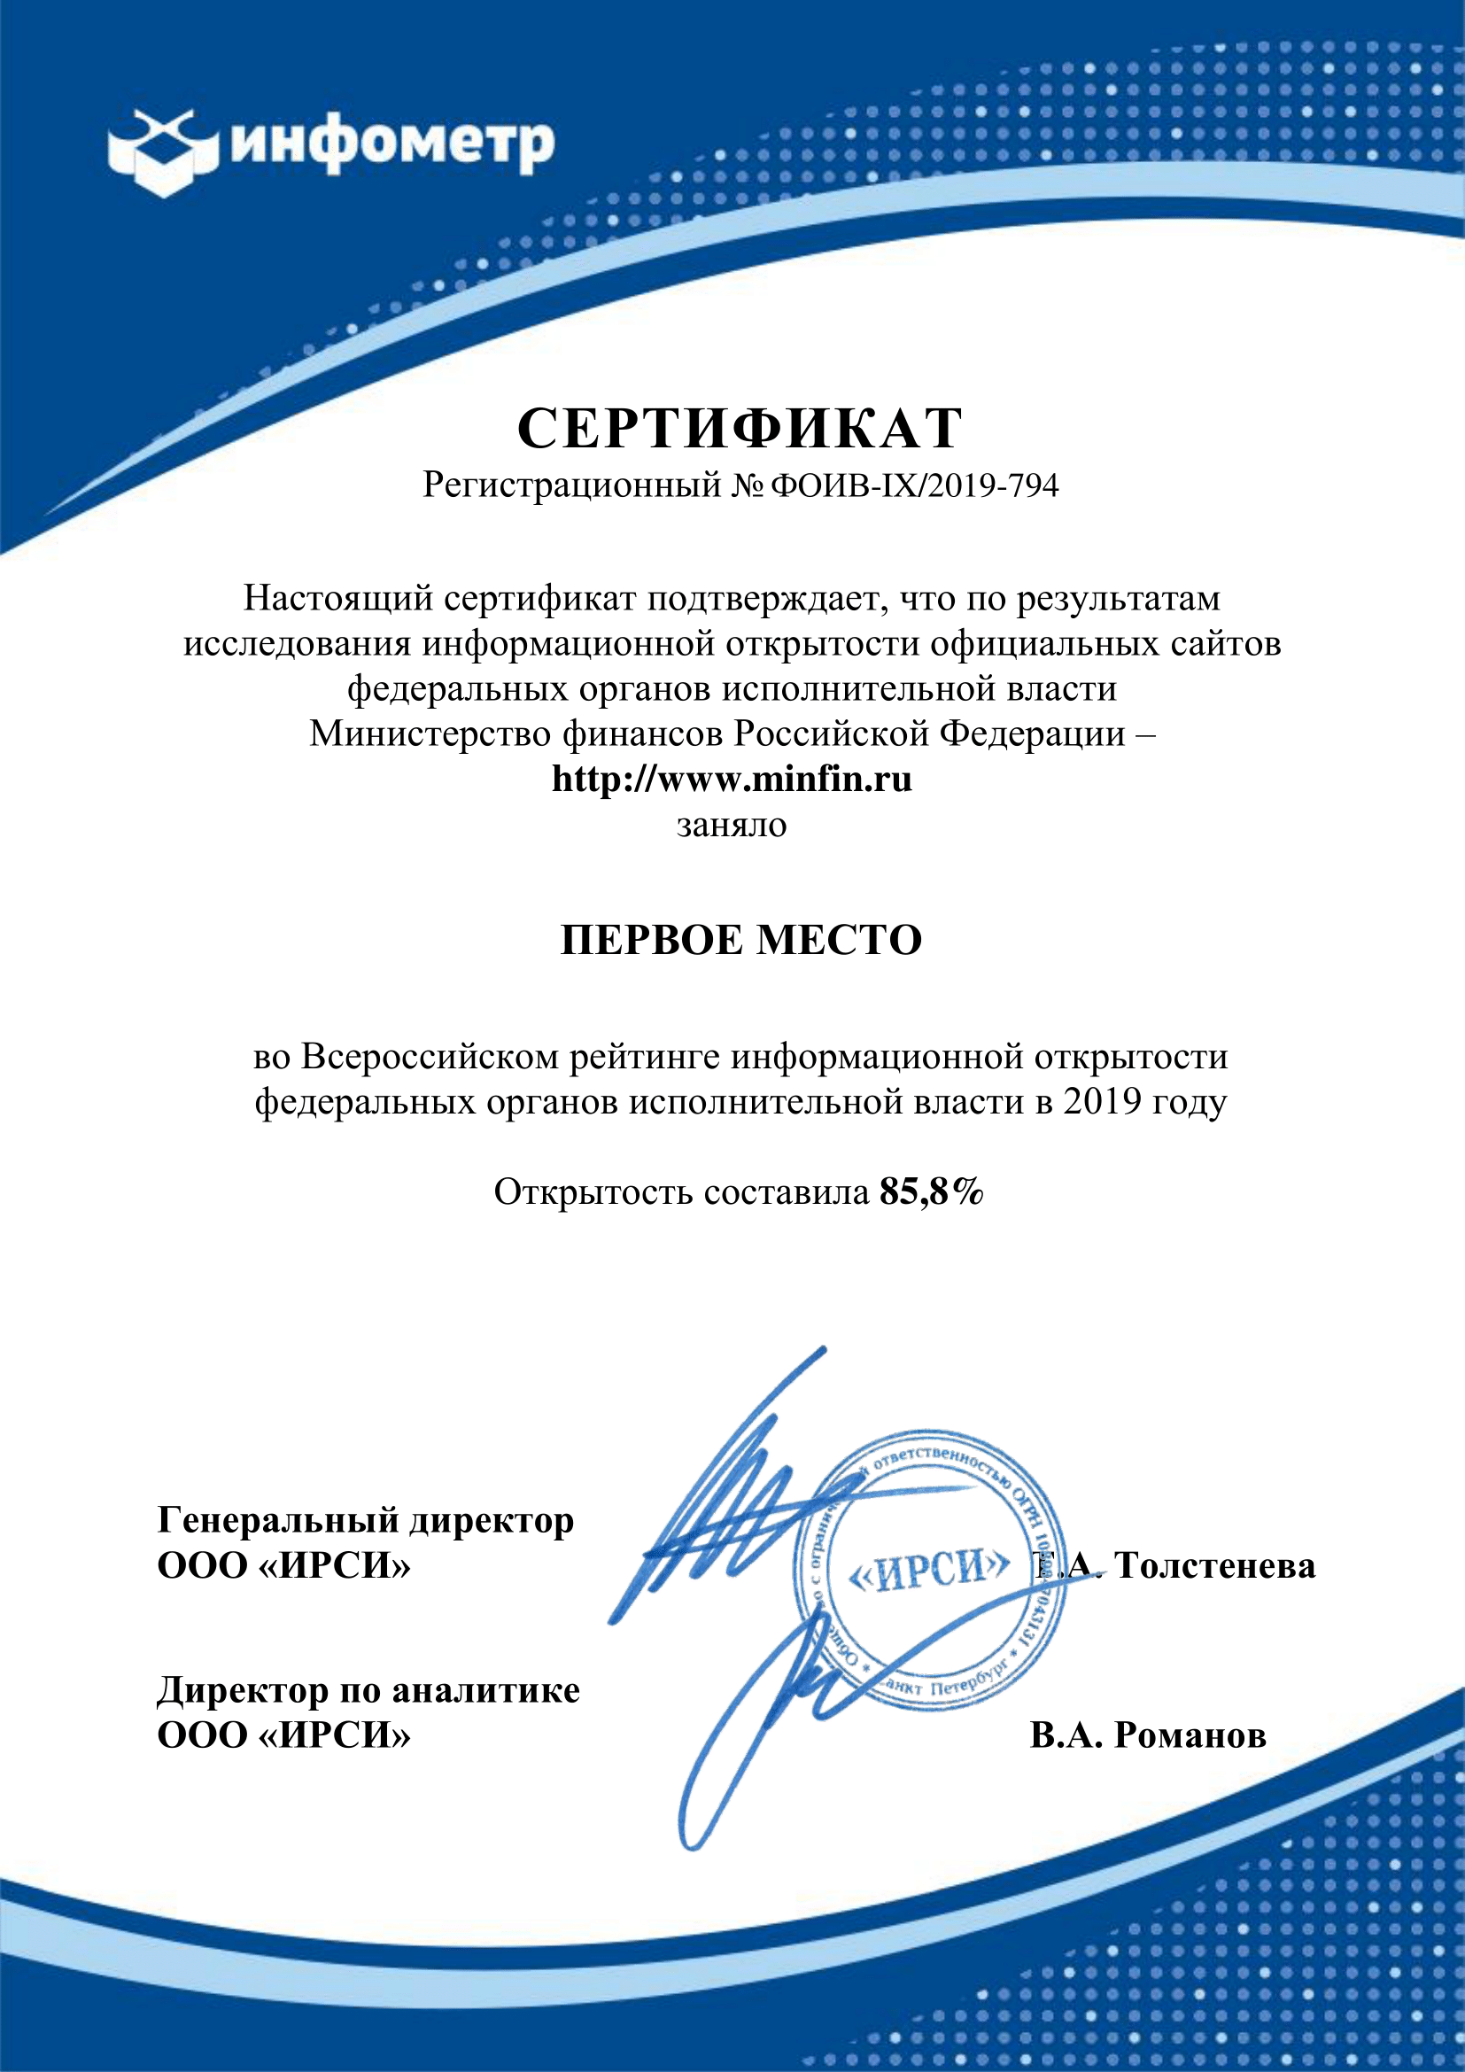совершенствованию структуры раздела официального сайта Минфина России, посвященного работе Общественного совета, в результате которой по итогам 2019 года указанный раздел занял **1 место** во Всероссийском рейтинге информационной открытости общественных советов при федеральных органах исполнительной власти.

Раздел, посвященный деятельности Общественного совета[1] включает следующие подразделы:

• Новости;

• Состав Общественного совета;

• План деятельности;

• Положение;

• Заседания;

• Комиссии/Рабочие группы;

• Другие документы;

• Приоритетные направления деятельности;

• Публичные отчеты и планы;

• Обсуждение предложений Общественного совета;

• Видео.

Основные задачи Общественного совета на 2020 год утверждены в Плане работы совета[2]. Основными приоритетами деятельности Общественного совета в 2020 году будут рассмотрение проектов общественно значимых актов, а также вопросов в сфере противодействия коррупции.

1. URL: <https://www.minfin.ru/ru/om/focal_advisory/os/> (дата обращения – 15 марта 2020 года).
2. URL: <http://minfin.ru/ru/om/focal_advisory/os/plans/> (дата обращения – 15 марта 2020 года).